Basın Bülteni

10 Ağustos 2018

Şelale mi, yaz yağmuru mu?

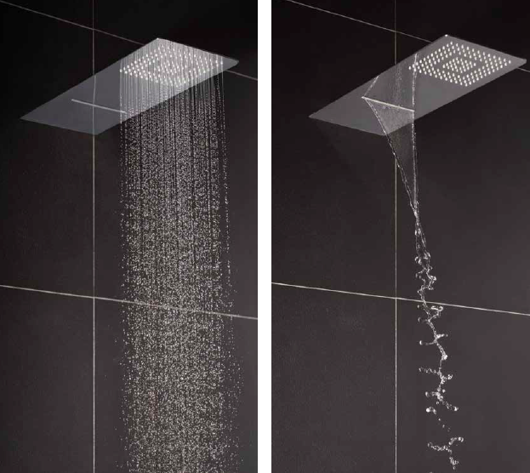

Artema’nın Strato duş başlığı, suyun en doğal halini tasarımın estetiğiyle şekillendiriyor. Waterfall modunda çalıştırıldığında, bir şelaleden dökülen suyun doğallığı ve güçlü etkisini banyolara taşıyor. Aquarain ise yaz yağmurunun rahatlatıcı ve ferahlatıcı etkisiyle duş keyfini ikiye katlıyor.

